今日动态
2023.11.29 周三 晴天
记录人：姜娜
※一日活动篇
◎今日来园人数：16人，7人缺勤。
◎早点：牛奶、煮鸡蛋、饼干。
◎午餐：扬州炒饭、羊肚菌山药鸽子汤。
◎水果：圣女果、三红柚。
◎午点：红枣黑米粥。
姓名 | 来园情况 | 区域游戏 | 午饭情况 | 午睡情况 | 午点情况 | 大便情况
高昀棋 | ☆ | M | 没吃完 | ☆ | ☆
陈琬儿 | ☆ | K | ☆ | ☆ | ☆
秦初曈 | ☆ | J | ☆ | ☆ | ☆
曹钰欣 | ☆ | ZJ | ☆ | ☆ | ☆
余思纯 | 请假 | 请假 | 请假 | 请假 | 请假
张榕汐 | ☆ | J | ☆ | ☆ | ☆
陆亦萱 | ☆ | J | ☆ | ☆ | ☆
陈欣尹 | 请假 | 请假 | 请假 | 请假 | 请假
陈诗羽 | ☆ | DJ | ☆ | ☆ | ☆
张子瑶 | ☆ | K | ☆ | ☆ | ☆
陈佳奕 | ☆ | DJ | ☆ | ☆ | ☆
蒋仟岚 | ☆ | J | ☆ | ☆ | ☆
朱舒窈 | 请假 | 请假 | 请假 | 请假 | 请假
陈舒然 | 请假 | 请假 | 请假 | 请假 | 请假
秦昊吕 | ☆ | K | ☆ | ☆ | ☆
刘一航 | ☆ | ZJ | ☆ | ☆ | ☆
万靖炘 | ☆ | K | ☆ | ☆ | ☆
巢惟燚 | 请假 | 请假 | 请假 | 请假 | 请假
陆奕果 | ☆ | J | ☆ | ☆ | 喂完
沈梓诺 | 请假 | 请假 | 请假 | 请假 | 请假
陈杭昱 | 请假 | 请假 | 请假 | 请假 | 请假
蒋一帆 | ☆ | K | ☆ | ☆ | ☆
陈宥和 | ☆ | K | ☆ | ☆ | ☆
来园情况：能和老师打招呼并将水杯放在水杯架上，把物品摆放在抽屉里☆
区域游戏：美工区：M;科学区：K;桌面建构区：ZJ;地面建构区：DJ;图书角：T;角色区：J
午饭情况：能够独立把饭菜吃完☆
午睡情况：能够在1点前入睡☆
午点情况：能够独立把午点吃完☆

※区域游戏篇
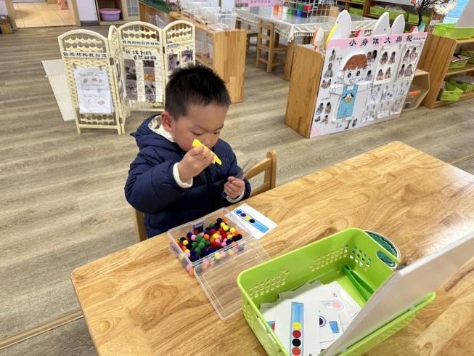 | 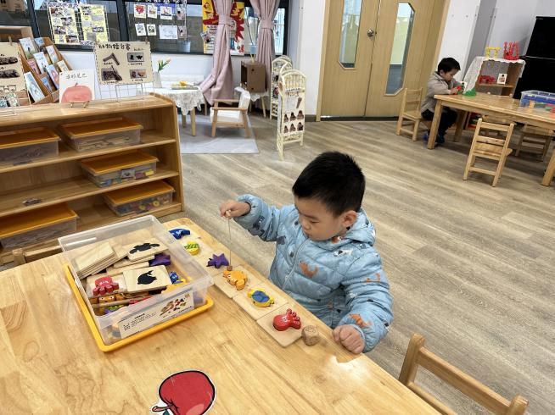
科学区  乐乐在玩小球找朋友的游戏，先拿出一张任务卡，根据任务卡上的顺序将小球用夹子夹入管子中，最后对照任务卡判断是否正确。 | 科学区  芒果在玩动物擂台赛，将底板拿出摆好，根据底板上的影子找出相对应的动物摆放在底板上，拿出骰子，掷骰子，掷到什么动物就可以把它钓起来。
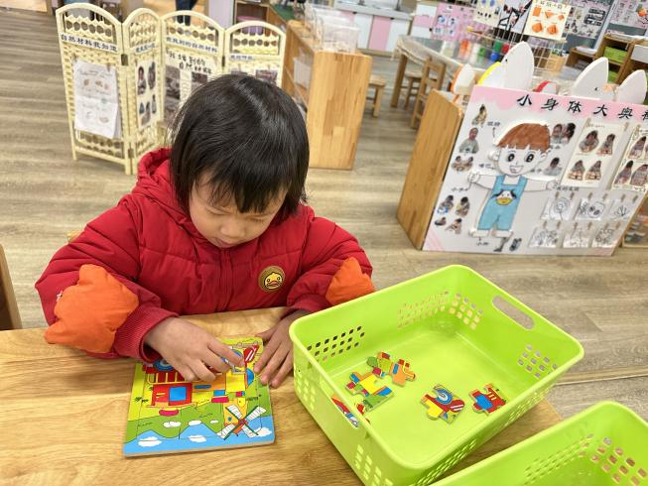 | 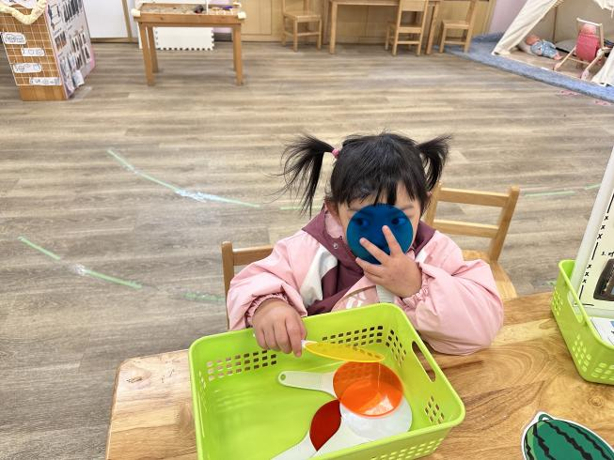
角色区  薇薇在玩拼图游戏，拼的是火车，根据拼图底板上的提示，将相对应的拼图块拼好，先找到风车，蓝天，山坡，在找到火车头，车厢等。 | 角色区  张子瑶在玩彩色卡，红色和黄色放在一起会变成橙色，黄色和蓝色放在一起会变成绿色，红色和白色放在一起会变成粉红色。

※集体活动篇
体育：原地垂直跳
《幼儿园教育指导纲要（试行）》中要求老师“既要高度重视和满足幼儿受保护要照顾的，又要尊重和满足他们不断增长的独立要求，避免过度保护和包办代替，鼓励并指导幼儿自理、自立的尝试。” 小班幼儿对四肢跳有一定的经验，通过上次的游戏已经有一定的经验，创设快乐的游戏情境，并以游戏、拟人的形式将各个环节串在一起，提升幼儿的攀跳兴趣。
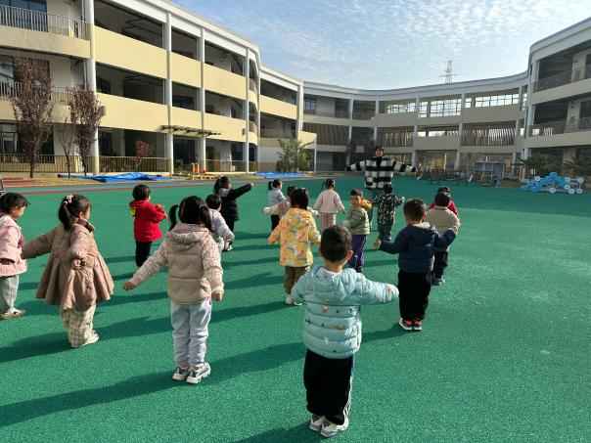 | 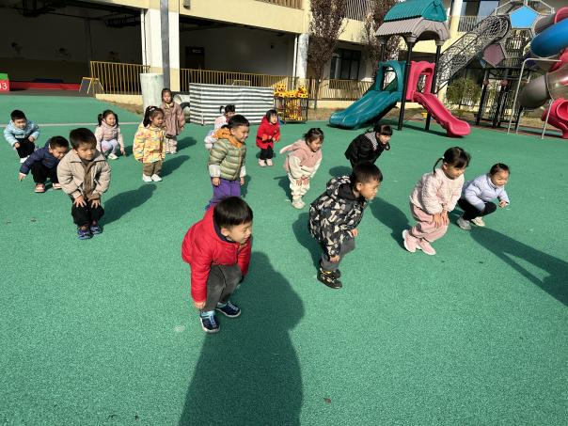
找到小圆点，一起来活动小身体：拍拍手，踏踏脚，手打开，转个圈，扭扭腰、踢踢腿。 | 矮个子走路。
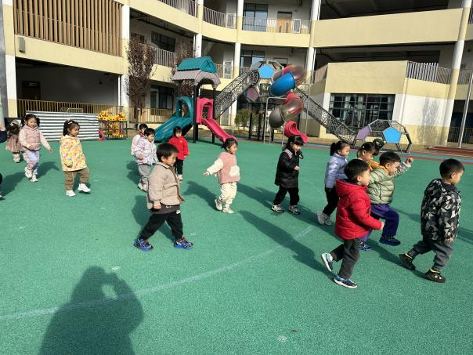 | 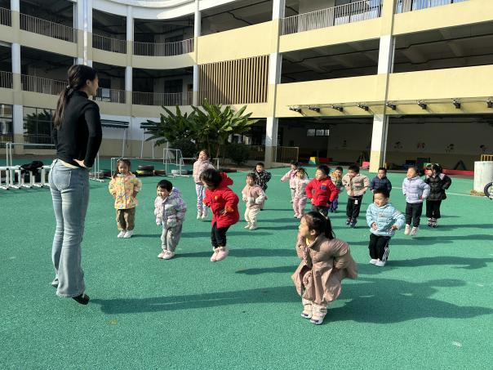
高个子走路。 | 原地连续垂直跳。

※户外活动篇
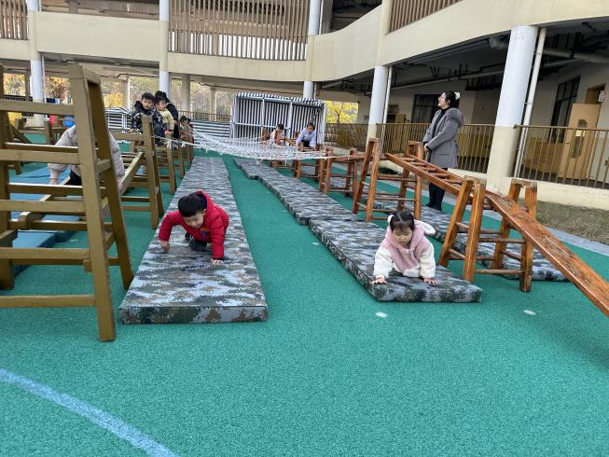 | 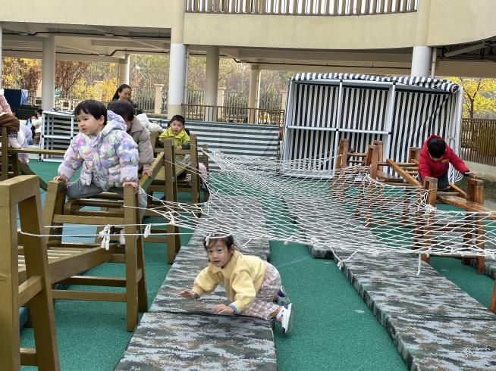

※温馨提示
冬季属于流行病高发期，尽量少带孩子到人群聚集地 ，及时为孩子所使用的餐具及用具进行消毒，这样能够更大程度预防呼吸道疾病。

